1.平台应用介绍

1.1.功能
- 系统功能概要

- 智能化工作流程_聊天机器人（iWorkflowChatbots v0.1）是一个用来通过模拟人类对话或聊天来实现智能化工作流程的程序。

支持文字输入聊天。

支持按钮触发工作流程。

支持消息订阅和推送。

系统软件开发工具平台

服务器应用: Spring4 (Java)

移动信息交互： ActiveMQ

移动UI交互： HTML5

1.2.平台访问
用户可采用以下方式登录访问Jenkins控制平台： http://127.0.0.1:8080/
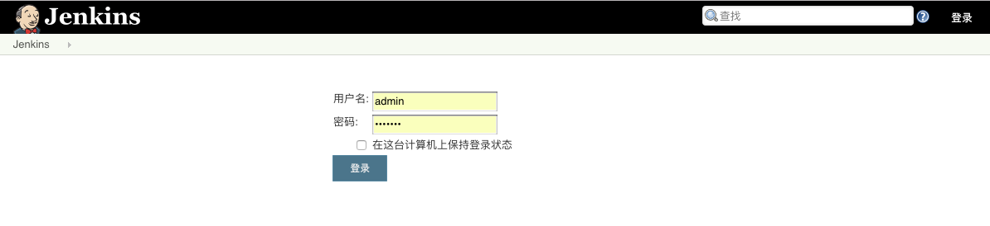

建议：使用IE9以上浏览器登录系统。
说明：如无法获知正确的用户名和密码，请与北京斯玛科特科技有限公司联系。

2.首页
用户可采用以下方式访问API：
用户通过在浏览器中输入访问地址：API: http://127.0.0.1:8080/iworkflow/swagger-ui.html

进入iWorkflowChatbotsv0网首页页面。页面显示如下。
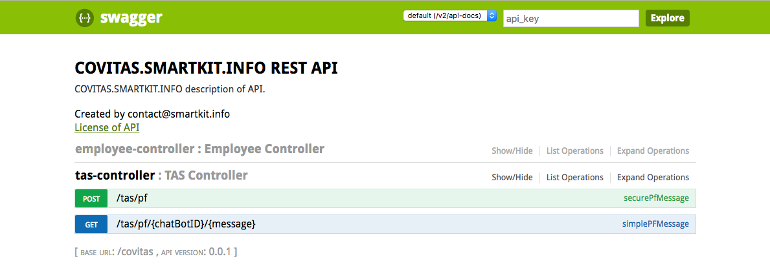

该主页面包括：示例，工作流程(报销示例)（POST／GET/ PUT/ DELETE）等API。

3 工作流程(报销示例)登陆

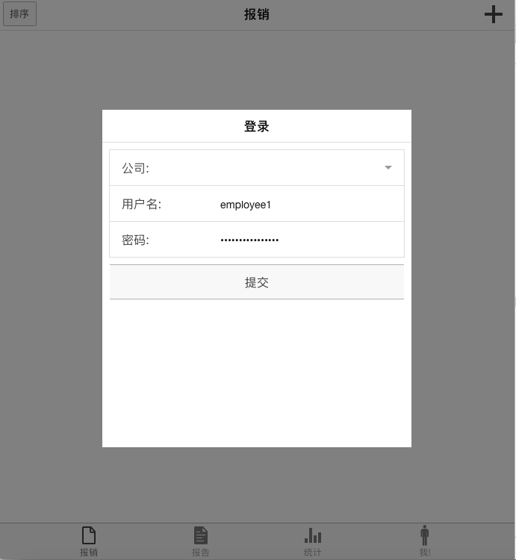

4.工作流程(报销示例)聊天机器人
聊天机器人的列表信息将做为以及App基本信息展示给公众。

4.1工作流聊天界面
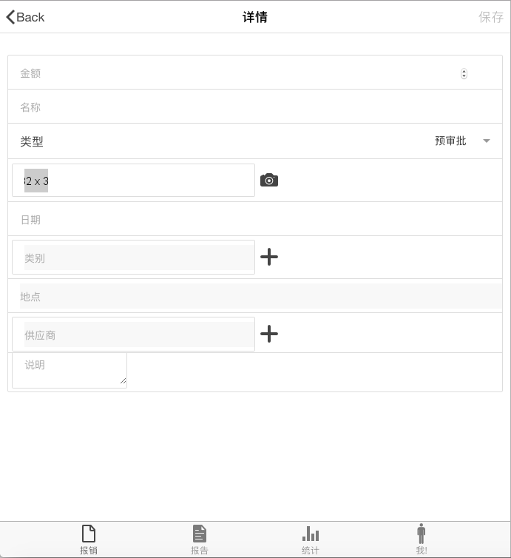

4.2 工作流消息通知


4.3 工作流消息详情

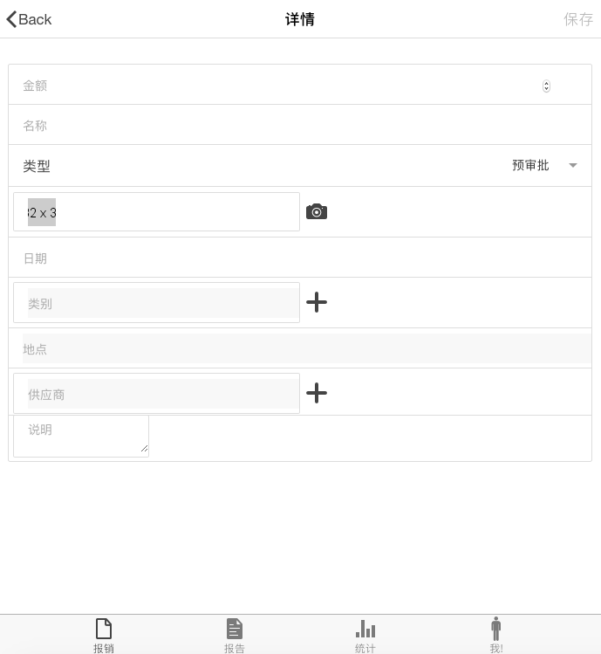

5. 工作流(报销示例)聊天机器人报告
App工作流聊天机器人报考界面进入后，可通过点击报告按钮进入。用户可以使用本功能读取App信息中的工作流程报告和分析内容。
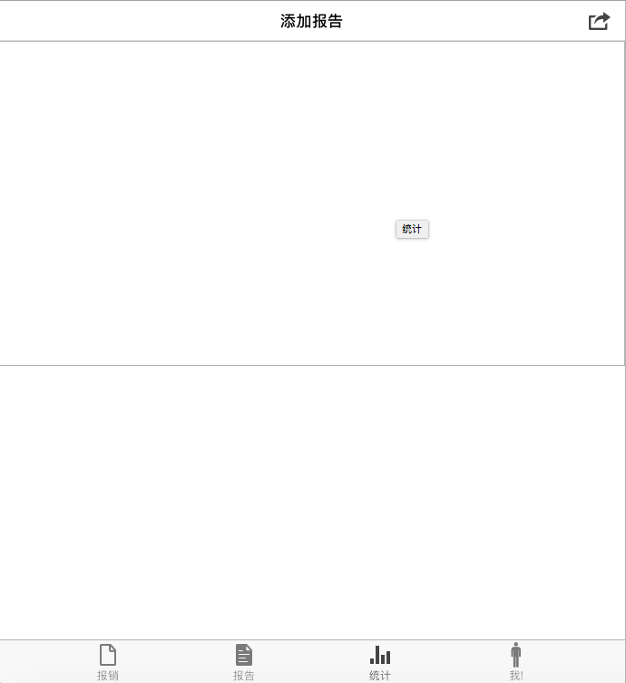

5.1.1.流程(报销示例)概览
点击进入流程栏目，当前流程信息将会被更新呈现。

5.1.2.流程(报销示例)汇总
点击年龄栏目，性别信息将会被更新

5.1.3.工作流程(报销示例)数据挖掘
点击种族栏目，性别信息将会被更新。

6.个人信息中心
聊天界面退出后可通过点击：个人信息按钮，进行App信息个性化定制界面。
